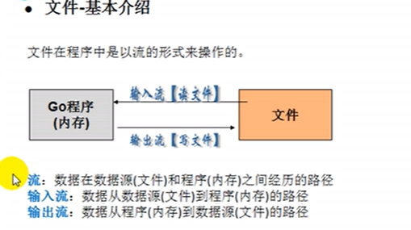

为什么文件流要使用缓冲区

[文件](https://baike.baidu.com/item/%E6%96%87%E4%BB%B6/6270998)是指存储在外部存储介质上的、由文件名标识的一组相关信息的集合。由于CPU 与 I/O 设备间速度不匹配。为了缓和 CPU 与 I/O 设备之间速度不匹配矛盾。文件缓冲区是用以暂时存放读写期间的文件数据而在内存区预留的一定空间。使用文件缓冲区可减少读取硬盘的次数。

在设备管理中，引入缓冲区的主要原因可归结为以下几点：

1. 缓和 CPU 与 I/O 设备间速度不匹配的矛盾。
2. 减少对 CPU 的中断频率，放宽对 CPU 中断响应时间的限制。
3. 提高 [CPU](https://baike.baidu.com/item/CPU/120556)和 I/O 设备之间的并行性。

**文件操作使用的是os包里面的File 封装了所有文件相关操作，File是一个结构体**

文件打开了为什么要关闭

一方面，文件是系统中的一种资源，打开文件是对资源的占用，若不关闭，则别的程序就不能使用此资源。  
另一方面，文件打开后，可能有一些操作被缓冲在内存中，若不正常关闭，缓冲在内存中的数据就不能真正写入到文件中，可能造成数据丢失。